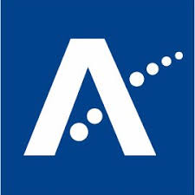
Škola prvního stupně <Insert school name here>
Školní jídla zdarma zdarma

Vážený rodiči / pečovateli,
vzhledem dopadu současné veřejné zdravotní situace na naše školy zavádíme alternativní přístup pro vaši podporu a podporu vaší rodiny při žádosti o školní jídlo zdarma. Vaše situace se mohla změnit vzhledem k národním omezením pohybu a v těchto těžkých dobách vás mohou zajímat níže uvedené informace. Naší snahou je informovat vás o možné podpoře, kterou můžeme poskytovat vašemu dítěte prostřednictvím školy, a v případě nutnosti vám pomoci se žádostí.
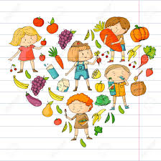
Místní správa pro Aberdeenshire doporučuje VŠEM rodičům žáků, kteří mají nárok, aby si zažádali o školní jídla zdarma. Jestliže je vaše dítě v ročnících P1 až P3, bude v současnosti dostávat školní jídla zdarma, doporučuje se však, abyste si zažádali, jestliže máte nárok, protože máte právo podat si žádost, jestliže splňujete kritéria. Školní jídla zdarma jsou školní obědy, které škola poskytuje zdarma dětem z rodin s nízkým příjmem. Pro vaši rodinu je k dispozici i další pomoc, jako například příspěvek na školní uniformy ve výši 100 £ na dítě. Příspěvek bude placen přímo na vámi nominovaný bankovní účet. Jestliže má vaše dítě nárok na školní jídla zdarma, bude mít také nárok na příspěvek na školní uniformy.
Online formulář žádosti naleznete na této webové stránce www.aberdeenshire.gov.uk/fsmscg. Alternativně kontaktujte úřad místní správy pro Aberdeenshire na 01467 533400. Jestliže žádáte o příspěvek na bydlení / snížení domovní daně, formulář žádosti bude zároveň použit jako žádost o školní jídla zdarma. Nemusíte vyplňovat další žádost. Jestliže má vaše dítě nárok na školní jídla zdarma, pošleme vám o tom potvrzující dopis. Školy jsou přímo upozorněny týmem pro školní jídla zdarma a příslušným způsobem jsou aktualizovány odpovídající údaje.
Školní jídla zdarma jsou spojena s množstvím dávek /příjmu vaší rodiny, další informace a letáčky k nim jsou k dispozici na uvedeném odkazu: https://www.aberdeenshire.gov.uk/schools/school-info/assistance/free-school-meals/
Zde ve škole <Insert school name> bychom rádi poskytli pomoc, jakkoli můžeme, a snažíme se spolupracovat s vámi, abychom dětem poskytovali co nejlepší příležitosti. Jestliže potřebujete pomoc se žádostí o školní jídlo zdarma, během zavření školy vám v tom rádi pomůžeme po telefonu a/nebo e-mailem. Jestliže potřebujete jakoukoli pomoc, informujte nás prosím, jak vám můžete pomoci e-mailem na adresu <insert school email address> pro <member of staff> a my vás budeme co nejdříve kontaktovat. Můžeme vám pomoci mnoha různými způsoby včetně tlumočníků, pomoci s formuláři žádostí, poskytnutí pokynů pro žádosti na internetu, atd.
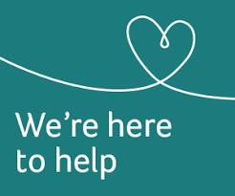
Veškeré informace jsou přísně důvěrné a budou spravovány pouze místním úřadem pro Aberdeenshire. Jestliže máte jakýkoli dotaz týkající se školních jídel zdarma, můžete také kontaktovat asistenční tým e-mailem na fsm@aberdeehshire.gov.uk nebo telefonicky na 01467 533400.

<school name> Primary School

